ACTIVIDAD
CIENCIAS 2 ENFASIS EN FISICA “LAS FUERZAS, CAIDA LIBRE Y TIRO VERTICAL.
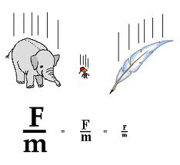
1.- Observa la imagen para contestar las preguntas 1 a 5.
1.1 según esta imagen ¿Cómo es la caída libre para los cuerpos en el universo?
1.2 ¿ que cuerpo caera mas rápido según la imagen con la presencia de aire?
1.3 como es la fuerza con la que caen estos cuerpos y cuanto vale en nuestro planeta?
1.4 ¿Cuál seria la solución para que los tres cuerpos cayeran al mismo tiempo?
1.5 escribe la formula que indica la relación entre la velocidad de caida, fuerza y tiempo.
2.De acuerdo a la siguiente imagen, contesta las siguientes preguntas.
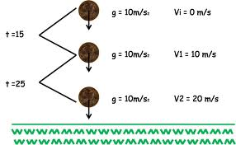
2.1 determina cual es el factor que no varia, es decir se mantiene constante en este ejemplo.
2.2 Como será la velocidad de caída al aumentar el tiempo?
2.3 si aumentamos la gravedad a 20m/s ¿Cuáles serán las velocidades en este esquema?
2.4 cual será la velocidad de caída libre, si el tiempo en caer es de 45 s y la gravedad de 9.8m/s?
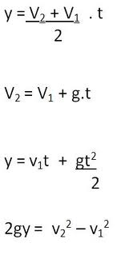
Indica con una flecha que formula se utiliza para calcular la velocidad en caída libre.
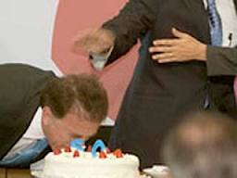
¿Qué fuerzas intervienen en el sig. ejemplo, dibujalas mediante un vector (es)
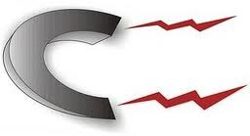
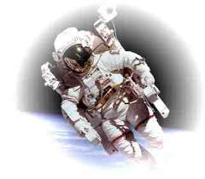
3.Analiza las imágenes y determina escribiendo debajo de los ejemplos ¿Cuáles son acciones de una fuerza a distancia y por contacto?
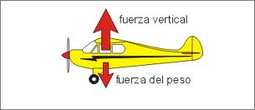
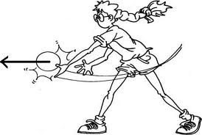
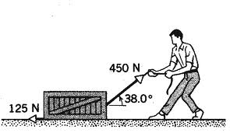
4. dibuja los vectores de las sig. Imágenes.
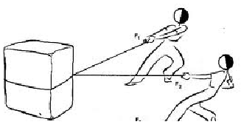
F1= 450N; Direccion: 38⁰ , sentido: NE escala 1 cm= 100N
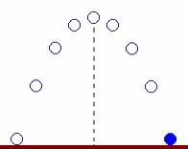
5. Analiza la sig. Imagen para dar respuesta a las cuestiones que se presentan.
5.1 señala con una flecha en donde se obtiene la velocidad 0 en el esquema.
5.2 ¿ como es la velocidad cuando un objeto en movimiento perpendicular en tiro vertical?
5.3 si su velocidad media de este objeto es de 8m/s ¿ cual será la velocidad media en caída libre?

6. investiga en tu libro lo siguiente:
¿Quién fue y que hizo Isacc Newton?
Primera ley del movimiento, segunda ley del movimiento y tercera ley del movimiento. Anotalas.
Tarea: video de las tres leyes de Newton con ejemplos.

